Hydrogely.

Veľmi znepokojivé správy pochádzajú zo Slovenska, kde pracovníci nemocničného laboratória v Bratislave uskutočnili štúdiu o testoch COVID-PCR a dospeli k záveru, že testovacie tampóny, ktoré vám zaseknú v nose až po mozog, implantujú do vášho tela hydrogély . Tieto gély vyvinula Agentúra pre pokročilé obranné výskumné projekty, skrátene DARPA, čo je výskumné a vývojové stredisko pre cabal vo vlastníctve CIA a ktoré vytvoril 7. februára 1958 prezident Dwight D. Eisenhower. Táto agentúra vyvinula implantovateľný hydrogélový biosenzor financovaný Billom Gatesom, ktorého použitie sa podľa všetkého plánuje aj vo vakcínach COVID novej generácie. [sme už slávni aj v zahraničí :D]
Zo štúdie vyplýva; DARPA Hydrogel je umelá látka, ktorá vytvára prevod medzi elektromagnetickým signálom a živými bunkami v tkanivách a orgánoch. Konvertuje elektromagnetický signál z vysielača na signál, ktorému živá bunka rozumie a reaguje na ňu. DARPA-hydrogél sa injektuje do nervových štruktúr a dá sa ovládať pomocou 5G.
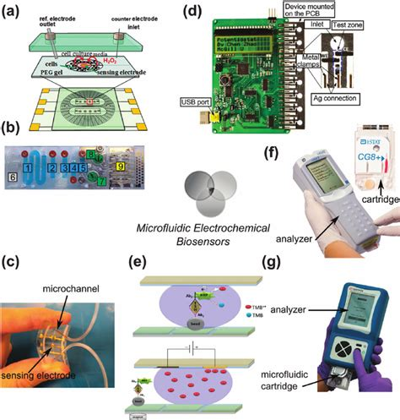
Nadácia Billa a Melindy Gatesových nadviazali partnerstvo so spoločnosťou Profusa , spoločnosťou v Silicon Valley, s cieľom vyvinúť časť nanotechnológie vyrobenej z hydrogélu, podobnú mäkkej kontaktnej šošovke, ktorú je možné injikovať a implantovať pod kožu pomocou vakcíny ako dodávacieho systému. Tento biosenzor, ktorý by bol menší ako zrnko ryže, by sa v tele účinne zlúčil. Ako súčasť nanotechniky by sa mohla prepojiť s bezdrôtovou sieťou poháňanou 5G, čo je druh internetu vecí. Vysielalo by to vládnym orgánom informácie o vás a vašom tele a zároveň dostávalo pokyny. Tento biosenzor je už integrovaný do existujúcich vakcín mRNA-COVID .
„DARPA Hydrogel s lítiovým bunkovým blokom ničí epifýzu a spôsobuje, že mysliaca osoba je ovládateľná ako bio robot . Hydrogél je nosičom účinnej látky; jeho úlohou je dostať látku do tela na požadovanom mieste. “ zdroj

